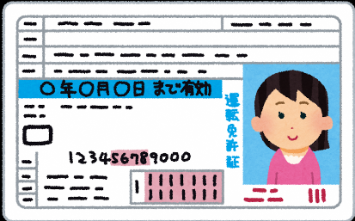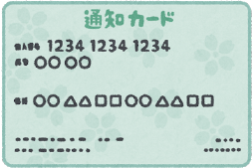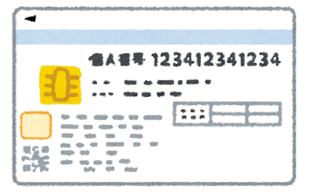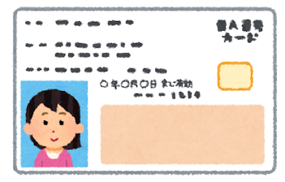

**寄附金税額控除に係る申告特例申請書を提出する際、なりすまし防止の為に下記Ａパターン又はＢパターンの書類の提出をお願い致します。**

**※住所に相違が無いかご確認下さい。**

※免許証又はパスポートの無い方は、次のうちいずれか２点の写しをご提出下さい

　　　　　　・健康保険証　・年金手帳　・船舶免許証　・障がい者手帳

※郵送する際の切手代は、寄附者にご負担をお願いしております。

**※提出期限は、寄附を行った翌年１月１０日までに申請書と併せて宮古島市へ提出をお願いします。**

**本紙は提出時の添付台紙としてご利用頂けます。**

Ｂパターン　１、番号通知カード（写し）もしくは住民票【マイナンバー記載あり】（写し）

　　　　　　　　　２、運転免許証（写し）もしくはパスポート（写し）



身元確認用　　　　　　　　　　　　　　　　　　　　番号確認用

運転免許証（写し）　　　　　　　　　　　　　　　　番号通知カード（写し）

　　　　　　　　もしくは　　　　　　　　　　　　　　　　　　　　　もしくは

パスポート（写し）　　　　　　　　　　　　　　　住民票【マイナンバー記載】（写し）



＜免許証・通知カード＞住所変更（新住所）の記載がある場合は、裏面の写しも提出して下さい

のりしろ

のりしろ

のりしろ

のりしろ

Ａパターン　１、マイナンバーカードの写し（※両面）

身元確認用　　　　　　　　　　　　　　　　　　　番号確認用

　　　　　　マイナンバーカードの写し（表面）　　　　　　　　　　　マイナンバーカードの写し（裏面）